GE Anschlussverschraubung

Geberit

Eigenschaften

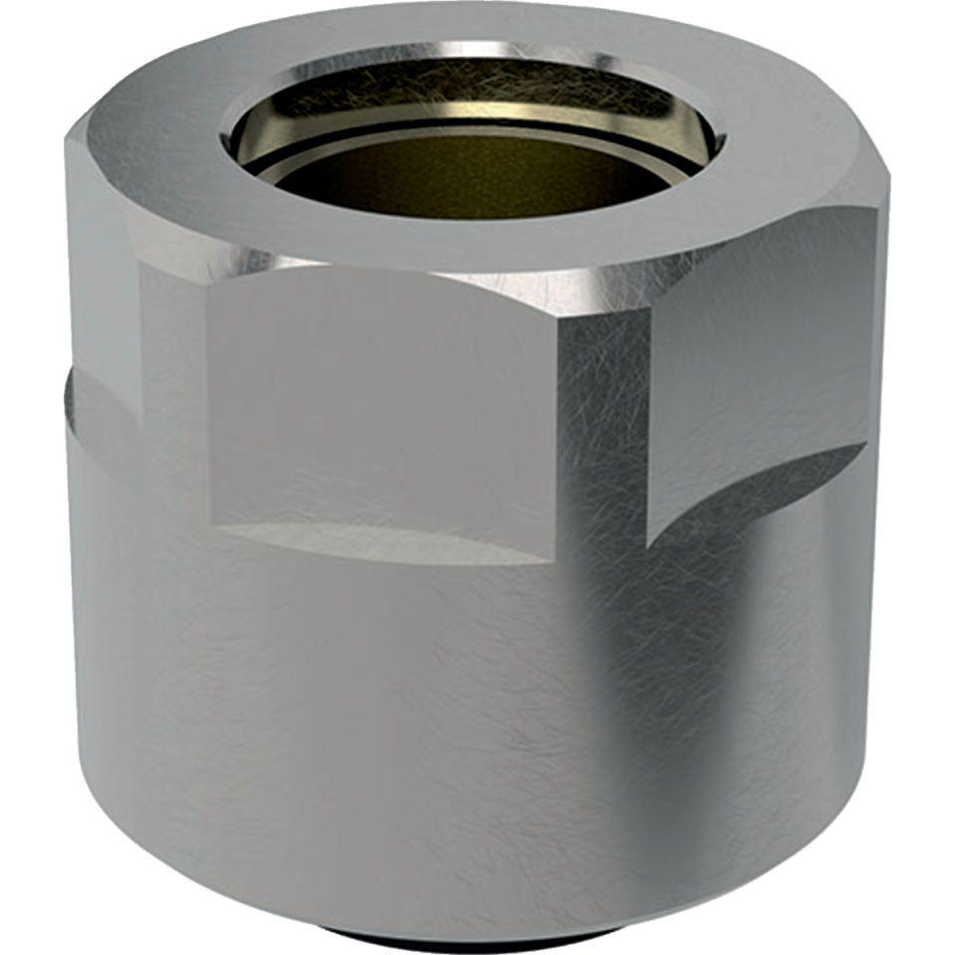

GTIN:

4025410585219

HAN:

25073

Werkstoff

Messing